Lezione IV
15 marzo 2023

Giudizio universale
- Protiro duomo di Ferrara
- Giotto controfacciata cappella degli Scrovgni

Duomo di Ferrara
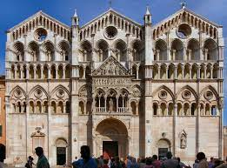

Protiro
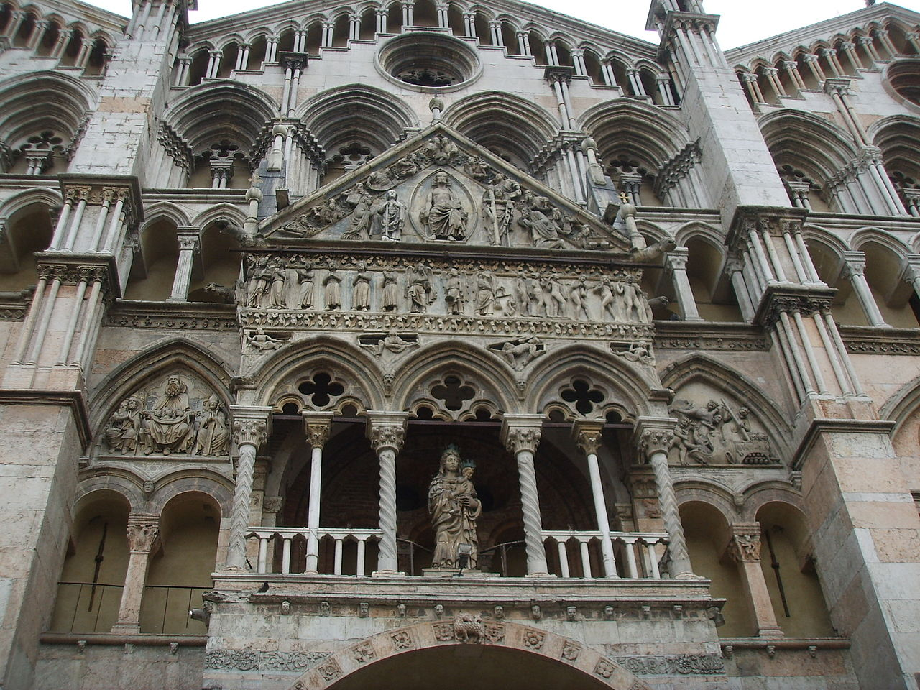

Inferno e seno di Abramo
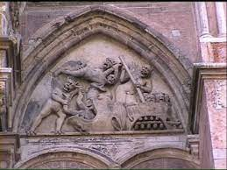

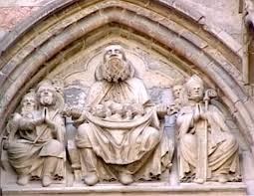

Timpano e fascione: scena del giudizio

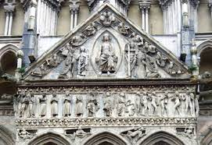

Piero Stefani
Per una lettura iconografica del protiro della cattedrale di Ferrara

«Humanitas», 3,1998, pp. 555-570

Considerazioni preliminari
Un’ articolata serie di affermazioni paoline lega la nascita della fede all’ascolto («fides ex auditu» Rom 10,17). L’udire, inteso nella sua qualità di porta aperta verso il credere, dipende, a propria volta, dall’annuncio e quest’ultimo deriva dall’invio (cfr. Rom 10,14-17). In altri luoghi Paolo afferma poi di trasmettere quanto da lui stesso ricevuto; questa catena che lega tra loro bocca e orecchio, rende possibile alla fede in Cristo morto e risorto di avere un futuro (cfr. 1 Cor 11,2.23;15,3-4). Il trascorrere del tempo è così contraddistinto da un mondo fatto di parole, le quali, in epoche diverse e spesso in modi differenti, ripropongono i medesimi contenuti.
Questo procedere affonda le proprie radici in strati più antichi dello stesso annuncio neotestamentario; anche la prima pasqua in cui il popolo di Israele fu liberato dalla schiavitù, è da noi conosciuta solo perché ci è stata raccontata lungo il succedersi delle generazioni (cfr. Es 12,26; 13, 8-14; Dt 6,20-25). Le piramidi di Egitto ci sono note anche senza la continuità del racconto; in mancanza di quest’ultima componente, la conoscenza del passaggio del popolo ebraico attraverso le acque del Mar Rosso ci sarebbe rimasta invece per sempre preclusa. L’annuncio, la trasmissione della parola, il racconto sono le scansioni più consone ai tempi del credere.
Da molti secoli, nella tradizione cristiana, la narrazione dei contenuti della fede è affidata anche a forme espressive diverse dalla pura parola; tra esse rivestono una particolare importanza quelle di tipo figurativo. Si tratta di una componente tanto presente che non si può contestarne la legittimità senza coinvolgere, ipso facto, nel giudizio critico quasi due millenni di storia cristiana; operazione che non spaventa gli «animi forti» i quali, però, non colgono che la loro stessa rivendicazione di un ritorno a una sedicente purezza originaria resta, intrinsecamente, debitrice a quelle varie e persino ambigue modalità di trasmissione della fede. In realtà più fecondo della negazione radicale, risulta l’esame critico in cui la percezione della distanza dall’ origine non annulla il pungolo e la capacità della comprensione di quanto è stato.
Fra tutte le forme artistiche, è concesso all’ architettura di diventare l’ambito nel quale più facilmente viene testimoniata e raccontata la vita della fede nel suo trascorrere attraverso il tempo. Gli edifici solo raramente restano identici al loro stato originario, mentre, il più delle volte, subiscono modifiche, ristrutturazioni, restauri cosicché il loro aspetto muta a seconda delle epoche. Per una concezione puristica dell’arte, queste sovrapposizioni appaiono stilisticamente negative, rispetto alla «simbolicità» degli edifici sacri e alla loro capacità di rappresentare il racconto della fede, tali giustapposizioni rappresentano invece un arricchimento. Le incoerenze, le cadute di stile, le riprese «temporalizzano» le pietre dando loro uno spessore testimoniale non declinabile unicamente sotto la categoria del bello.
Uno dei paradossi del racconto della fede cristiana è di non dover trasmettere solo l’annuncio di quanto è già accaduto, ma anche di attestare quello che deve ancora venire. Il futuro apparirebbe, per sua natura, non raccontabile. Si può infatti tracciare la storia dell’attesa della fine e non già di quest’ultima. Tuttavia, alcune pagine neotestamentarie hanno riempito di immagini le modalità in cui sopraggiungerà la fine. Si tratta, con ogni evidenza, di componenti accessorie rispetto al puro e nudo annuncio della futura resurrezione dei morti (cfr. ad es. 1 Cor 15,12-18); esse però sono tali da rendere non solo dicibile, ma, in un certo senso, anche raffigurabili, le cose ultime. Più esattamente si potrebbe affermare che la raffigurazione escatologica diviene, nel suo versante più alto, un modo per alimentare nel cuore dei fedeli l’attesa del regno e, nella sua componente meno nobile, una maniera per inculcare nei credenti un senso di paura volto a suscitare comportamenti eticamente positivi. Le rappresentazioni sono state prese a piene mani soprattutto dalla visionarietà sovrabbondante dell’Apocalisse; tuttavia anche altri luoghi neotestamentari (a iniziare dalla divisione tra pecore e capri descritta da Matteo 25,31-46) hanno goduto di svariate riprese iconografiche.
La cattedrale di Ferrara
I due ambiti fin qui indicati, cioè quello del racconto della fede attraverso edifici sacri costruiti da una continua serie di innesti e sovrapposizioni, e quello della raffigurazione di quanto deve ancora venire, trovano perfetta corrispondenza nella cattedrale di Ferrara. All’originario impianto romanico dell’edificio (la sua consacrazione risale al 1135), si è sovrapposto lo stile goticheggiante della facciata tricuspidata, mentre il Rinascimento trova riscontro nell’abside di Biagio Rossetti e nell’incompiuto campanile di Leon Battista Alberti; infine il Settecento celebra i suoi discutibili trionfi nel greve interno.
La pianta della cattedrale, secondo le modalità più classiche, conserva una disposizione da ovest a est, essa cioè è etimologicamente orientata; chi entra si incammina perciò verso la direzione da cui sorge il sole. Due punti principali di questo itinerario, il protiro posto al centro della facciata e la chiusura interna costituita dal catino absidale, sono entrambi contrassegnati dalla rappresentazione dello stesso soggetto: il giudizio universale. Il primo è formato da un ciclo di sculture di autori anonimi risalenti agli inizi del XIII sec., il secondo da un vasto affresco, di ispirazione michelangiolesca, del Bastianino (Sebastiano Filippi). In tutti e due i casi, la scena del giudizio indica una meta verso cui indirizzare lo sguardo e il cammino.
In altri casi, come nella giottesca Cappella degli Scrovegni, il giudizio universale è posto sulla parete della controfacciata. Quest’ultima collocazione, a torto o a ragione, favorisce l’interpretazione della raffigurazione in chiave prevalentemente di ammonimento morale: chi esce dalla chiesa e ritorna alla vita quotidiana è avvertito di non peccare, dovrà infatti render ragione del suo comportamento al sommo giudice. Nella cattedrale ferrarese le raffigurazioni dell’ultimo giorno sono invece viste da chi entra in chiesa e non già da chi ne esce. La simbologia di tale collocazione esprime la consapevolezza che l’edificio voglia indicare una concezione pellegrinante della chiesa la cui più autentica meta può dirsi solo in termini escatologici.
L’atto di raffigurare scene di giudizio su facciate e absidi può, però, star a significare un senso diametralmente opposto all’idea di apertura della chiesa (intesa sia come edificio che come comunità) verso l’alterità radicale delle «cose ultime», esso potrebbe infatti anche indicare la riconduzione dell’ultima trascendenza all’ambito della rappresentatività, disinnescandone in tal modo la capacità confutatoria di ogni realizzazione mondana. La prospettiva escatologica neotestamentaria afferma che del tempio di Gerusalemme non rimarrà pietra su pietra (Mc 13,1-2) e soprattutto prospetta che nella Gerusalemme discesa dal cielo, di cui parla l’Apocalisse, non vi sarà più alcun tempio in quanto tutto sarà ricondotto alla figura viva dell’Agnello (cfr. Ap 21,22). Il tempo della fine è anche quello della confutazione dell’edificio sacro; raffigurarlo potrebbe perciò presentarsi persino come un modo, più o meno esplicito, di normalizzarlo.
Illustrare scene dell’Apocalisse canonica o, più in generale, rappresentare il giudizio escatologico sulla facciata di una cattedrale, è un’operazione oggettivamente ambivalente: da un lato essa indica la provvisorietà sia dell’atto di raffigurare che dell’edificio di culto, mentre, dall’altro, esso attesta la volontà di porre, attraverso l’atto stesso di rappresentare la scena finale, una specie di continuità tra quanto è ora e quanto avverrà. Pellegrinare significa non essere giunti ancora alla meta, ma comporta pure sapere dove ci si sta incamminando e, quindi, essere in grado, in qualche modo, di conoscere anticipatamente il punto di arrivo. Sotto quest’ultima angolatura, la raffigurazione di scene escatologiche è da leggersi non come una specie di autoconfutazione della dimensione del luogo di culto, bensì come espressione della volontà di diventare prefigurazione di compimento e quindi di presentarsi come tappa sulla via che conduce all’esito finale.
Le scene di giudizio si presentano intimamente ambivalenti anche per l’intrinseca necessità di illustrare tanto la salvezza quanto la dannazione, sia il paradiso sia l’inferno. La sensibilità contemporanea guarda in genere con disagio la proiezione nell’ eternità di una condanna definitiva: la punizione appare infatti una realtà legata alla dimensione storica propria della società umana e non un atto divino. Chi si trova di fronte a una iconografia come quella che campeggia grandiosa sulla facciata ferrarese, deve rispondere a due quesiti di fondo: primo, qual è l’atteggiamento da assumere verso una narrazione della fede espressa attraverso scene di dannazione spesso truculente; secondo, come interpretare i passi neotestamentari posti, in buona misura, a base di quelle stesse raffigurazioni. In altre parole, l’eventuale distanza critica assunta di fronte alle scene di giudizio sfocia in un problema di ermeneutica biblica. In questa prospettiva, l’arte va considerata parte integrale della storia dell’ermeneutica sia perché testimonia i modi in cui questi testi sono stati letti e interpretati nel corso dei secoli, sia in quanto rilancia all’osservatore l’interrogativo di come dover leggere in proprio questi passi (1).
Quest’ultima osservazione ci conduce a un’ennesima, importante, questione ermeneutica. Una nota espressione, risalente a Gregorio Magno, chiama le immagini presenti nelle chiese Biblia pauperum. Esse, almeno in determinati periodi storici, sarebbero cioè state per gli illetterati una sostituzione di quanto non era loro accessibile attraverso un contatto diretto con la Scrittura. Tale indicazione, pur godendo di una sua validità, spesso non tiene adeguatamente conto di due dati di fondo: primo, l’iconografia è a sua volta un linguaggio e, in quanto tale, è anch’essa bisognosa di esser decodificata e interpretata; secondo, proprio come indica l’attuale, frequente inintelligibilità di molte opere d’arte sacra, anche il semplice riconoscimento di quanto raffigurato implica una preesistente conoscenza della storia e del linguaggio biblici o delle tradizioni agiografiche. In effetti, per quanto in epoche a noi precedenti spesso la Bibbia fosse scarsamente conosciuta attraverso una lettura diretta, molti dei suoi contenuti erano ugualmente noti in quanto trasmessi per vie legate all’oralità come la predicazione e la catechesi. Semplificando, si può affermare che il percorso tipico proposto all’osservatore era quello che andava dall’oralità all’immagine e da quest’ultima di nuovo all’oralità. I contenuti della fede erano dunque raccontati, raffigurati e di nuovo trasmessi con la parola.
Attualmente le cose si presentano in maniera assai diversa. Di solito, infatti, per comprendere l’immagine bisogna ricorrere a uno scritto, in molti casi biblico, che la illustri. La successione a cui è legato l’osservatore è dunque piuttosto la seguente: immagine, scrittura, immagine. Quest’ultima sequenza, il cui termine di partenza e di arrivo si trova nell’immagine, è perciò in se stessa intrinsecamente secolarizzata, in quanto il ricorso alla Bibbia viene compiuto solo per spiegare l’opera d’arte, la quale, in tal modo, diviene il termine primo e ultimo dell’interpretazione; in tali contesti perciò alle pagine scritturistiche è affidato un ruolo solo sussidiario (2).
La dimensione della secolarizzazione si presenta ormai come un dato di lungo periodo e con essa bisogna fare oggettivamente i conti. Tuttavia il nostro percorso non si aprirà, né si chiuderà sul mondo dell’immagine. Il tentativo qui proposto di attuare una lettura biblica del giudizio finale scolpito sul protiro della cattedrale di Ferrara, considererà, infatti, quel gruppo di statue soprattutto come una forma di ermeneutica biblica, cioè come un modo in cui in un determinato tempo (per l’esattezza gli inizi del XIII sec.) sono stati interpretati sia una specifica eredità biblica, sia una serie di successivi rapporti tradizionali.
«Di nuovo verrà nella gloria a giudicare i vivi e i morti»
La proposizione del Credo niceno-costantinopolitano che proclama la finale venuta nella gloria del Figlio in qualità di giudice, ha indubbiamente contribuito, attraverso la sua assidua recitazione (3), a rendere comprensibile ai fedeli in epoca medievale un’iconografia di giudizio legata alla scena della resurrezione dei morti. I riferimenti neotestamentari, direttamente rivolti a questa prospettiva non sono invece abbondanti e per di più si trovano sempre inseriti in discorsi il cui scopo principale è rivolto in altra direzione (cfr. soprattutto At 10,42; 2 Cor 5,10; 1 Tim 4,7; 1 Pt 4,5).
In tal modo viene sempre più posta fuori centro l’originaria visione connessa all’annuncio neotestamentario secondo cui la resurrezione comporta in se stessa l’essere, per sempre, vivi in Gesù Cristo, coincidendo perciò con la salvezza: «come tutti muoiono in Adamo, così tutti riceveranno la vita in Cristo» (1Cor 15, 22; cfr. Rom 5, 12.21). Già all’interno del Nuovo Testamento, e poi sempre più accentuatamente in seguito, sarebbero però riemerse precedenti convinzioni apocalittiche, le quali prevedevano spesso la resurrezione pure degli empi (cfr. ad es. Dan 12,2-3; Gv 5, 28-29; At 24,15).
Anche la figura apocalittica del «Figlio dell’uomo» (Dan 7,13-14; Mt 24, 30.37; 26. 64) diverrà associata in modo via via più stretto a quella del giudice escatologico, cosicché pure nell’iconografia si accentua progressivamente la continuità «visibile» tra chi è già venuto e chi dovrà di nuovo venire: l’ultimo giudice assumerà, quindi, sempre più le fattezze di Gesù Cristo morto e risorto. Di pari passo ai due processi orientati rispettivamente a presentare la resurrezione dei morti come semplice precondizione generale del giudizio e a rendere più raffigurabile il giudice escatologico, si fa strada il problema di quale sia la condizione in cui si trovano i defunti prima del giudizio finale. In generale si può affermare che, nell’ambito della teologia medievale non fu sempre del tutto chiara la distinzione tra giudizio particolare (cui è sottoposto ogni individuo subito dopo la morte) e giudizio finale (riguardante l’intera umanità). In ogni caso questa differenza è ignota alla Scrittura ed entra in modo solenne e chiaro nell’insegnamento del magistero solo tra il XIII e il XVI sec. (4).
La lunga fase di incertezza che contraddistingue la condizione dei defunti subito dopo la morte, fa sì che la «topografia» dell’aldilà con il passare del tempo divenga sempre più complessa. Tuttavia, durante il Medioevo, essa è quasi sempre contraddistinta da alcune caratteristiche di fondo: si tratta di un ambito provvisorio e di un luogo legato a una dimensione collettiva più che individuale (si parla di «popoli», «gruppi» o «eserciti» non di singoli). L’individualità è perciò presentata come un’eccezione che non si sa bene dove inserire. Sintomatico in proposito quanto affermato, in un’epoca coeva al protiro ferrarese, da Innocenzo III in una predica per la festa di Tutti i Santi in cui si descrivono cinque luoghi ultraterreni verticalmente organizzati, uno dei quali, chiamato «paradiso», è riservato solo a Henoc e a Elia, le due persone che, secondo la narrazione biblica, furono rapite vive in cielo (5).
Il riferimento all’omelia di Innocenzo III ha, indirettamente, posto in luce l’esistenza di un ulteriore tema destinato ad avere conseguenze rilevanti in relazione all’organizzazione dell’aldilà in modo verticale. Il parametro principale per leggere questa particolare «topografia» ultraterrena è quindi costituito dall’asse «alto-basso»; tuttavia quando in area cristiana si raffigura la scena del giudizio finale diviene imprescindibile introdurre anche un altro criterio: la destra e la sinistra. Secondo la celebre immagine del vangelo le pecore (i beati) andranno a destra e i capri (dannati) a sinistra (Mt 25,32-33), perciò l’inno medievale del Dies irae potrà invocare: «Inter oves locum presta, / Et ab haedis me sequestra».
La lettura di ogni iconografia del giudizio implica perciò la simultanea assunzione di due coppie complementari: «alto-basso» e «destra-sinistra». Va aggiunto però che, ovviamente, solo la prima coppia si presenta identica rispetto sia al giudice che all’osservatore, mentre nella seconda i riferimenti risultano scambiati per cui la sinistra dell’uno corrisponde alla destra dell’altro e viceversa. Questa duplice articolazione è stata, tra l’altro, ripresa (in un’epoca non lontana da quella in cui fu scolpito il protiro ferrarese) da Alberto Magno in una sua opera dedicata al tema della resurrezione, in cui, riferendosi a un precedente passo di Agostino, afferma che, nei confronti del potere salvifico di Cristo, destra e sinistra devono essere intese effettivamente come tali, mentre, viste in relazione al luogo, vanno interpretate come alto e basso, i dannati infatti sprofondano, mentre i beati assurgono (6). È chiaro però che le precisazioni di Alberto possono restar tali solo se inserite in un ambito verbale, in quanto, per l’immagine dipinta o scolpita, la destra e la sinistra non possono essere fatte coincidere direttamente con l’alto e con il basso.
L’iconografia del giudizio universale
Philippe Ariès nella sua Storia della morte in Occidente pone in contrasto tra loro la cappella funeraria del monastero di Jouarre risalente all’VII sec., dove è sepolto il vescovo Agilbert e la rappresentazione sui timpani scolpiti delle chiese romaniche a Beaulieu e a Conques. Nel primo caso sul sarcofago vescovile vi è sul lato corto Cristo in gloria, circondato da quattro evangelisti e, su quello lungo, la resurrezione dei morti alla fine dei tempi: gli eletti in piedi, con le braccia levate, acclamano Cristo che tiene in mano il libro della vita. Qui non vi è né giudizio, né dannazione. Nel secondo esempio la gloria di Cristo domina ancora in alto, ma al di sotto di essa compare una nuova iconografia in cui si rappresenta la resurrezione dei morti, la separazione fra giusti e dannati propria del giudizio (a Conques, sul nimbo del Cristo, è scritto la parola Judex) e San Michele Arcangelo che pesa le anime. Nel secolo XIII, prosegue Ariès, l’idea del giudizio la fa ormai da padrona ed è rappresentata come una vera e propria corte di giustizia: Cristo è assiso sul trono del giudice, circondato dalla sua corte (gli apostoli). Due azioni assumono in questo contesto sempre maggior importanza: la pesatura delle anime e l’intercessione di Maria Vergine e di Giovanni, in ginocchio e con le mani giunte ai due lati del Cristo giudice (si vedano, ad esempio, i timpani delle cattedrali di Parigi, Bourges, Bordeaux, Amiens) (7). Le osservazioni dello studioso francese sono penetranti e condivisibili; tuttavia l’esame del protiro ferrarese, su cui appare indubbio la presenza di un influsso francese, riserverà qualche sorpresa anche in relazione all’ aspetto «giudiziario» connesso alle scene di resurrezione.
Il protiro della cattedrale di Ferrara
Al centro della tricuspidata facciata del duomo di Ferrara campeggia il protiro contraddistinto dalla rappresentazione di un grandioso giudizio universale. La mancanza di fonti documentarie e la sua singolarità nel panorama scultoreo italiano ne rendono difficile una datazione precisa; occorre perciò restare sulle generali e parlare della prima metà del XIII secolo. Il materiale impiegato proviene dalle Prealpi venete, si tratta di una roccia tenera facilmente scolpibile, ma non lucidabile, ciò spiega perché, come mostrano i recenti restauri, le statue in origine fossero ricoperte da una vivace pittura policroma che, oltre a fungere da protezione, aumentava grandemente la leggibilità dell’opera.
Da un punto di vista compositivo e iconografico il ciclo scultoreo appare fortemente omogeneo, mentre, stilisticamente parlando, l’opera rivela l’indubbia presenza di più mani, non tutte dotate della stessa qualità artistica. La semplice descrizione dell’opera pone l’osservatore di fronte ai due assi organizzativi della composizione: il verticale (alto e basso) e l’orizzontale (destra e sinistra). Queste riferimenti giocano un ruolo importante anche per stabilire il modo per coordinare tra loro i cinque spazi fondamentali della composizione, costituiti rispettivamente dai due lunettoni, dai pennacchi, dalla fascia centrale e dal timpano. Nel lunettone posto più basso e a destra rispetto alla figura di Cristo giudice, situata esattamente al centro del timpano, vi sono scene di beatitudine, mentre il suo corrispettivo di sinistra ospita scene di dannazione. Questa articolata organizzazione esprime la necessità, chiaramente avvertita in quel tempo, di distinguere la componente connessa alla risurrezione dei morti e al giudizio finale, da quella legata alla condizione beata o dannata propria dei

defunti in un periodo antecedente l’eschaton.
I lunettoni
Il primo riferimento biblico che presiede alla scena contenuta nel lunettone di destra si trova nel vangelo di Luca, precisamente nella parabola del cosiddetto «ricco epulone» (Lc 16, 19-31); in essa si afferma infatti che il povero Lazzaro, dopo la morte, trova un beato rifugio nel seno di Abramo (Lc 16,22). In effetti, il centro della scena è occupato dalla maestosa figura del Patriarca, dal cui grembo emergono, raccolte in un drappo, una serie di piccole teste che rappresentano, evidentemente, le anime dei beati. Non va trascurato il significato legato a questa dimensione ridotta della figura (simmetrica a quella che, nel lunettone di sinistra, avranno i dannati entro la caldaia infernale): la piccolezza allude in modo trasparente al ridimensionamento antropologico a cui è soggetto l’essere umano nell’aldilà allorché è separato dal corpo. Il «tempo intermedio» posto prima della resurrezione finale è dunque contraddistinto da una forma umana, non ancora ripristinata nella sua pienezza. Un secolo dopo Dante, che pure organizza il mondo ultraterreno secondo la tripartizione Inferno, Purgatorio, Paradiso (chiaramente ignota agli autori del protiro ferrarese) avrebbe ancora affermato, appoggiandosi a un sapere di matrice aristotelica, che anche nell’aldilà l’essere umano diverrà completo solo quando riacquisterà la dimensione corporea (8).
L’immagine del «seno di Abramo» trova ampli riscontri iconografici in tutta l’arte medievale; in particolare, in questo contesto, si può evocare il caso del soggetto rappresentato nella cattedrale di Reims dove, in una fascia inferiore della composizione si osservano i reprobi incatenati contrapposti ad angeli che conducono piccole anime incoronate nel grembo del Patriarca. Unicamente nel registro superiore, che rappresenta una fase cronologicamente successiva alla precedente, è rappresentata la scena della resurrezione dei morti. Questo paragone conferma che anche a Ferrara l’essere accolti nel grembo del «padre dei credenti» (cfr. Rom 4,15) rappresenta quel tipo di beatitudine goduta dai giusti prima che, con la resurrezione finale, possano, riacquistato il corpo, godere pienamente della gloria degli eletti.
La condizione intermedia tuttora legata a una dimensione pellegrinante trova riscontro negli altri due soggetti contenuti nella lunetta, situati, rispettivamente, alla destra e alla sinistra di Abramo. Da una parte infatti si scorgono due figure contraddistinte l’una da una verga e l’altra da un incensiere: si tratta di Mosè (cfr. ad es. Es 14,16) e di suo fratello, il sacerdote Aronne (cfr. ad es. Num 16,5-6); dietro di loro si vede una schiera di altri personaggi tutti contraddistinti da un medesimo copricapo a forma conica (9). Si è quindi di fronte alla raffigurazione iconografica del popolo di Dio della Prima Alleanza condotto fuori dall’Egitto dal Signore per mano di Mosè e di Aronne. Simmetricamente, dall’altra parte, di fianco al Patriarca, si staglia la figura di un vescovo (e data l’epoca - in cui non era ancora stato introdotto il triregno - nulla esclude che si possa trattare anche del vescovo di Roma) seguito, a sua volta, da altre figure. Qui è chiaramente raffigurato il popolo di Dio della Nuova Alleanza. Il significato complessivo dell’immagine non è sostitutivo, esso cioè non indica che il secondo popolo, quello cristiano, subentra in luogo del primo, quello ebraico; al contrario, il seno di Abramo custodisce fino al tempo della resurrezione finale i giusti provenienti dall’uno e dall’altro popolo.
Sul lunettone opposto è rappresentata una scena infernale, cioè l’ade dal fuoco inestinguibile di cui parla la stessa parabola lucana (Lc 16, 23). Le figure demoniache lasciano trasparire l’influsso di forme popolari. La testa della bestia mostruosa si congiunge con un calderone, alimentato da un ben evidenziato combustibile, in cui sono posti i dannati. Anche in questa scena grottesca vi è tuttavia un particolare che merita attenzione: i diavoli gettano le persone intere nelle fauci spalancate della bestia, dentro la pentola però emergono solo delle piccole teste. Ciò evidenzia una simmetria tra l’accogliente grembo di Abramo e il rovente incavo del calderone: nell’uno e nell’altro caso beatitudine e dannazione si danno unicamente in forme ridotte, sarà solo dopo la resurrezione, rappresentata nella fascia superiore, che dannazione e salvezza raggiungeranno, sia pure per via antitetica, entrambe la propria pienezza.

Pennacchi, fascione e timpano.
La parte centrale del protiro è organizzata soprattutto attorno a tre emblemi propri dell’iconografia del giudizio universale: le trombe, il libro, la bilancia; sono essi infatti a dettare la disposizione della scena della resurrezione e di quella successiva incentrata sulla discriminazione tra reietti e reprobi.
Nei pennacchi fra gli archi gotici della loggetta si vedono quattro defunti che risorgono dai sepolcri allo squillo della tromba suonata da due angeli situati sulla fascia superiore. In quest’ultimo settore è posto l’arcangelo Michele che pesa le azioni di un salvato, mentre un piccolo diavolo cerca invano di falsificare l’esito dell’operazione tirando verso il basso il piatto contenente il computo delle cattive azioni. Verso la destra dell’osservatore si scorgono tre demoni dalle forme caprine e umane, mostruosamente commiste, che conducono alla pena eterna i dannati nudi e incatenati; la scena si prolunga nel breve lato sud in cui un altro demone trascina un quinto reietto. Le figure dei reprobi sono contraddistinte dai simboli dei vizi specifici che ne hanno determinato la condanna: si riconoscono un omicida (o un suicida) con la spada, un usuraio con la borsa al collo, una donna che impersonifica l’ira. Sulla parte opposta della fascia si vede invece la schiera dei beati, omogeneamente contraddistinta dalla presenza di una corona sul capo e da un lungo abito (le candide vesti dei salvati cfr. Ap 7,9) guidati verso il premio eterno da un angelo (altri due angeli si trovano nel lato settentrionale). I beati, a differenza dei dannati, non posseggono alcun tratto distintivo, essi cioè non mettono in evidenza azioni virtuose particolari grazie alle quali hanno meritato la ricompensa: la nudità del reprobo rende palese la sua colpa (la spada, la borsa, ecc.), invece la veste dei salvati non pone in luce le virtù che pure i giusti hanno certamente praticato nella loro vita terrena. Il senso di questa differenziazione è facilmente cogliibile: la salvezza, anche per chi ha compiuto buone azioni, è un atto gratuito di Dio, mentre la dannazione è determinata esclusivamente dal comportamento umano.

La composizione culmina in alto nella scena celeste del timpano in cui Cristo è rappresentato a un tempo come giudice escatologico e come crocifisso risorto. Egli sta racchiuso in una mandorla ed emana (come evidenziato dai recenti restauri) dei raggi, segno di gloria (cfr. Ap 4,3) e sta per venire incoronato da due giovani angeli. Quest’ ultimo atto riveste un ben preciso significato teologico: esso illustra la clausola del Credo niceno-costantinopolitano: «il suo regno non avrà fine». Tale precisazione fu introdotta nel Simbolo per confutare la posizione di Marcello di Ancira, secondo cui il ritorno del Figlio all’unità originaria con il Padre («Dio sarà tutto in tutti» 1Cor 15,25) per restituirgli la signoria, avrebbe comportato la fine di questa sovranità («poi sarà la fine quando Cristo consegnerà il regno a Dio Padre» 1Cor 15,24). Nella scena ferrarese la salvaguardia della perenne regalità del Figlio fa quindi coerentemente tutt’uno con il mantenimento della sua individualità specifica. In altri termini, si potrebbe affermare che il Cristo glorioso è incoronato non tanto perché giudice celeste, quanto nella sua particolarissima qualità di morto-risorto che porta l’umanità nel seno stesso della divinità. Quella corona che gli angeli stanno ponendo sul capo del Figlio sembra, perciò, indicare significati assai vicini a quelli espressi dalla figura dell’Agnello di cui parla l’Apocalisse, glorioso proprio perché sgozzato (Ap 5,6).
Per rafforzare i segni della Passione impressi sul giudice questa figura è affiancata da due angeli (uno dei quali rifatto) che reggono rispettivamente la croce, la lancia e i flagelli. Ai lati si trovano due figure oranti, facilmente identificabili con Maria e Giovanni. A proposito di quest’ultimo, bisogna però compiere un’osservazione della massima importanza: egli, a differenza di quanto avviene nelle consuete scene di crocifissione, si presenta come una persona anziana. Si tratta, evidentemente, della consapevole fusione delle due principali caratteristiche proprie dell’apostolo, secondo la tradizione giovannea: il discepolo amato che si trova ai piedi della croce (Gv 19,26) e il vegliardo rapito in estasi nel giorno del Signore nell’isola di Patmos (Ap 1,9-10). La continuità tra la scena della croce e quella del giudizio è perciò resa possibile anche da questa figura che, secondo le pagine neotestamentarie, era l’unico discepolo presente ai piedi della croce e che la tradizione identifica con colui a cui furono rivelate le visioni relative alla fine dei tempi.
Guardando con attenzione le fasce spioventi che chiudono il timpano si osserva, oltre ad alcuni angeli cantori con cartigli, la presenza dei ventiquattro vegliardi di cui parla l’Apocalisse (Ap 4,4) rappresentati come teste barbute e incoronate che mostrano strumenti musicali. Tutte le figure di questo settore emergono da nuvole stilizzate; il carattere celeste del timpano era sottolineato dalla presenza di un originario sfondo azzurro, contraddistinto, probabilmente, anche da stelle dorate. Il senso complessivo di questa sezione appare chiaramente quello di incrociare, in modo drammatico ed efficace, la scena del giudizio escatologico con la figura di Gesù Cristo morto e risorto; si tratta di un tema posto, peraltro, nel cuore stesso dell’Apocalisse canonica, qui però rivissuto, secondo una modalità tipicamente medievale, soprattutto all’insegna della possibilità di supplica e di intercessione a favore degli uomini.
Riprendiamo ora ad esaminare più da vicino i tre simboli organizzativi dell’intera parte centrale: le trombe, la bilancia, il libro. Nei pennacchi e nella fascia dei risorti è rappresentata la resurrezione dei morti al «suono dell’ultima tromba» (1Cor 15,52; cfr. 1Ts 4,16; Ap 8,2ss.). Gli angeli suonatori rivolgono la tromba verso il basso, questo particolare si spiega in virtù del fatto che essi sono posti a livello superiore nel fascione in cui è già avvenuta un irrevocabile separazione tra beati e dannati. Quel suono proveniente dall’alto fa dischiudere le tombe da cui escono corpi che non sanno ancora se il loro destino eterno li condurrà a destra o a sinistra. Qui, a differenza di quanto avviene in alcuni passi delle lettere paoline («suonerà infatti la tromba e i morti risorgeranno incorrotti e noi saremo trasformati» 1Cor 15,52; cfr. 1Ts4,16), il suono della tromba non indica il compimento della salvezza; bensì costituisce solo la precondizione per essere giudicati: «Molti che giacciono nel suolo polveroso si desteranno gli uni alla vita eterna, gli altri all’infamia e alla vergogna eterna» (Dan 12,2). In questa luce la collocazione iconografica degli angeli suonatori sta a significare che di per sé lo squillo della tromba non orienta né verso la salvezza, né verso la dannazione. Il clima che si respira in questa scena appare perciò più vicino a quanto espresso da alcuni passi coranici: «E quando squillerà la Tromba, non vi saran più parentele, in quel giorno, fra loro, e non si chiederanno aiuto a vicenda. E coloro le cui bilance saran pesanti, saranno Beati, e coloro le cui bilance saran leggere, saranno coloro che avranno perso se stessi: rimarranno nella Gehenna in eterno» (Corano 23, 101-103). Non è però necessario riferirsi a un influsso islamico (quanto meno problematico specie in ambito iconografico) per giustificare tale significato legato alle trombe; oltre ai passi biblici e alla tradizione, basterebbe riferirsi ad alcuni versetti dell’inno cristiano del Dies irae (risalente a un’epoca non lontana da quella del protiro ferrarese) che proclamano: «Tuba mirum spargens sonum / Per sepulcra regionum, / Coget omnes ante thronum» (11).
Le angeliche trombe emettono il suono verso il basso, i morti escono vivi dai sepolcri e salgono fino a venir giudicati in base a due riferimenti principali: la bilancia e il libro. L’arcangelo Michele che pesa le azioni delle persone e, più in generale, lo stesso ricorso alla bilancia come mezzo per compiere il giudizio finale, non trovano riscontro nella Bibbia, mentre sono saldamente attestati sia in ambiente iranico che islamico (12). Si tratta comunque di un particolare assai diffuso nell’iconografia medievale. L’immagine del piccolo diavolo che cerca di falsare la pesata riecheggia, sia pure in modo indiretto, il tema della contesa per accaparrarsi il defunto, presente anche in un passo neotestamentario (ripresa dell’apocrifa Assunzione di Mosè) in cui il diavolo contende a Michele il corpo di Mosè (Gd 9) (13). L’immaginario popolare ha sicuramente contribuito all’elaborazione di siffatta iconografia; tuttavia alle spalle di essa vi è la necessità di riferirsi a un presupposto non effimero: la figura della bilancia che contraddistingue il giudizio finale non può essere quella, di derivazione classica, in cui l’equità della sentenza è simbolicamente espressa dall’esistenza di due piatti tra loro in perfetto equilibrio. Il diavolo può cercare di falsare l’esito del giudizio finale, solo perché, in quella circostanza, il piatto della bilancia deve effettivamente pendere dall’una o dall’altra parte. È chiaro il diverso ruolo svolto dalle due immagini: i piatti in equilibrio tendono a indicare l’equità del giudice umano; quando si tratta del tribunale divino, simile preoccupazione non appare invece necessaria in quanto è garantito a priori che il suo sia un giudizio infallibile; i piatti perciò devono pendere dall’una o dall’altra parte, a seconda del fatto che in Dio stesso prevalga la misura della misericordia, o quella del rigore. La speranza è che, come afferma un detto islamico ( dotato peraltro di precisi riscontri anche in ambito giudaico): «Quando Dio creò il creato scrisse nel Suo Libro, scrivendo di Se stesso e ponendo lo scritto presso di Sé sul trono: ‘In verità, la Mia misericordia, supera la Mia collera’» (14).
Se si attribuisce il giusto peso al ruolo svolto dalla «destra» e dalla «sinistra» nell’organizzazione dell’iconografia di questo protiro, si coglie un aspetto sorprendente: sulla linea centrale si trovano i due angeli con le trombe (come si è visto i risorti possono andare nell’una o nell’altra direzione), mentre l’arcangelo Michele è spostato, sia pure lievemente, alla sinistra del giudice. La sua collocazione sembra perciò significare che l’esito della pesata dovrebbe, tendenzialmente, essere orientato verso la condanna; il piatto della bilancia da lui sorretta è, invece, inequivocabilmente inclinato verso destra, cioè in direzione della salvezza. In questa luce il diavolo sembra quasi desideroso di rimettere le cose in ordine facendo effettivamente prevalere la condanna che dovrebbe contraddistinguere la parte sinistra. Visto in questa prospettiva, il messaggio trasmesso da questa iconografia non è solo quello popolare dell’inganno tramato dal diavolo, ma è quello, teologicamente ben più alto, secondo cui il giudizio finale si compie secondo la misura della misericordia; ancora più precisamente, qui si fa balenare la speranza che anche quando si è collocati in una posizione apparentemente senza sbocco, possa in effetti balenare una prospettiva di riscatto.

Il terzo simbolo iconografico, accanto alla tromba e alla bilancia che organizza la scena centrale, è costituito dal libro. Gesù crocifisso e risorto assiso sul trono tiene in grembo un libro aperto. La funzione escatologica del libro svolge un ruolo fondamentale nell’Apocalisse canonica in cui si afferma che solo l’Agnello immolato è degno di aprire il libro e sciogliere i sigilli che, secondo la profezia di Daniele, sarebbero dovuti restare chiusi fino ai tempi dell’eschaton (cfr. Dn 12,4; Ap 5,2). Tuttavia in epoca medievale si affermò, in modo sempre più chiaro, una concezione giudiziale del libro. Le pagine raccolte in volume rappresentano cioè la registrazione completa di tutto quanto è accaduto; come si esprime il Corano: «Presso di Noi c’è un libro che tutto ricorda» (50,4) (15). Il libro rappresenta una registrazione implacabile, non soggetta ad alcuna manipolazione di tutto quanto è accaduto.
A tal proposito occorre citare soprattutto un altro passo dell’Apocalisse: «Poi vidi i morti, grandi e piccoli, ritti davanti al trono. Fu aperto anche un altro libro, quello della vita. I morti furono giudicati in base a ciò che è stato scritto in quei libri, ciascuno secondo le sue opere» (Ap 20,12). Agostino commenta questa affermazione neotestamentaria affermando che l’immagine del libro evoca l’idea di trovarsi di fronte a un punto finale in cui tutto quanto è avvenuto è richiamato alla mente come se fosse qualcosa di presente; il libro infatti raffigura «una certa potenza divina, per la quale accade che vengano richiamate alla memoria tutte le opere buone e cattive di ciascuno e saranno scorte con rapidissimo lampo dello spirito, per accusare o scusare con questa conoscenza la coscienza e col giudicare contemporaneamente tutti e ciascuno. Questa meravigliosa potenza divina ha preso il nome di libro, in cui in un certo senso si legge tutto ciò che sotto la sua azione viene ricondotto» (16).
Nel Medioevo nell’immagine del libro sembra prevalere proprio quest’idea di registrazione universale di tutto quanto è stato. Non a caso la puntigliosa descrizione delle terre in beneficio e delle prestazioni dovute al sovrano fatta eseguire in Inghilterra da Guglielmo in Conquistatore venne chiamata Domesday Book (Libro del giorno del giudizio). Il libro in questo suo valore «giudiziario» rappresenta l’immensa documentazione che consente alla bilancia di svolgere in maniera infallibile il suo compito di soppesare colpe e meriti. Tuttavia proprio questo essere chiamato in causa al fine di svelare tutto quanto è stato sembra far, inevitabilmente, prevalere la parte accusatoria: un’inesorabile messa a nudo tende sempre a porre in risalto le componenti più sordide della esistenza di ciascuno. Il libro per la capacità di promemoria universale sembra perciò far propendere verso la condanna. Tenendo conto di ciò, l’iconografia del protiro ferrarese è di straordinaria profondità. Il libro aperto è posato sulla coscia sinistra del sommo giudice, cioè dalla parte della dannazione; alla sua altezza però, da ambo i lati, sono mostrate le palme aperte e piagate del morto risorto. Non pare affatto arbitrario leggere, in questo particolare, il prevalere della misericordia sulla giustizia: le pagine del libro tendono a condannare, le mani piagate sono invece volte ad assolvere. A differenza di quanto avverrà in Michelangelo, qui il Cristo giudice non alza il braccio per condannare. In grembo al crocifisso-risorto il libro perde il suo aspetto di terribilità in quanto contrastato dall’ effigie della Passione. Il libro potenzialmente tutti condanna; le piaghe, come l’agape paolina, tutto coprono (cfr. 1Cor 13,7).
Il messaggio espresso da questa iconografia trova riscontro, ancora una volta, nel Dies irae dove all’incombente evidenza della concreta possibilità della dannazione, espressa attraverso l’evocazione dell’immagine del libro, si contrappone il fatto che il giudice sia anche il crocifisso risorto. In tal caso, infatti, egli non solo può venir supplicato (si pensi al riguardo alla presenza di Maria e di Giovanni), ma, ancor più radicalmente, si può far intravedere che ogni destino di dannazione segna una specie di sconfitta dell’opera redentiva di chi è morto in croce per gli uomini: «Liber scriptus proferetur,/ In quo totum continetur,/ Unde mundus judicetur./Judex ergo cum sedebit./ Quidquid latet apparebit/ Nil inultum remanebit./ Quid sum miser tunc dicturus?/ Quem patromum rogaturus,/ Cum vix justus sit securus?/ Rex tremandae majestatis,/ Qui salvandos salvas gratis,/ Salva me, fons pietatis./ Recordare, Jesu pie,/ Quod sum causa tuae vie: / Ne me perdas illa die. / Quaerens me, sedisti lassus: / Redemisti crucem passus: / Tantus labor non sit cassus». In questi versi esplode la contraddizione intradivina di colui che deve condannare dopo che è venuto a salvare. Quel giudice, ora assiso glorioso, è quello stesso che un tempo si è seduto stanco in attesa. Questo verso allude all’episodio della samaritana (Gv 4,6). Ognuno di quelli che attendono di venir giudicati si identifica così, implicitamente, con la peccatrice perdonata dell’episodio evangelico. Chi è nella gloria, non può dimenticare («Recordare, Jesu pie...») la precedente stanchezza senza travisare lo scopo primo della sua venuta nel mondo. La condanna intacca l’efficacia della croce. Una simile affermazione sembra rappresentare la massima arditezza teologica pensabile in epoca medievale. Il Dies irae, un testo che pur parla della tremenda maestà del re, lascia però trasparire che proprio perché la salvezza è del tutto gratuita (qui salvandos salvas gratis), la dannazione tocca direttamente la condizione divina. Un senso del tutto leggibile nelle pietre del protiro ferrarese è che il giudice e la fonte di pietà coincidono nella stessa persona. Qui c’è qualcosa di più specifico della già citata dialettica tra giustizia e misericordia ed è il fatto che il giudice può essere supplicato facendogli balenare la prospettiva che, se egli condanna, vanifica, almeno in parte, l’immensa fatica da lui compiuta per riscattare l’uomo: «tantus labor non sit cassus».
Il protiro della cattedrale di Ferrara sembra trascrivere esattamente, attraverso le pietre, molti sensi contenuti nel Dies irae, spesso superficialmente inteso come un testo dominato dalla sola componente catastrofica, mentre è in realtà ricco anche di altri significati. Il componimento che inizia chiamando in causa il giorno dell’ira (cfr. Sof 1,15-16), termina evocando un tempo contraddistinto da tutt’altro clima: «Lacrimosa dies illa, / Qua resurget ex favilla. / Judicandus homo reus: / Huic ergo parce Deus: / Pie Jesu Domine, / Dona eis requiem. Amen». Quel pianto è proprio dei soli dannati, o non si tratta delle supreme lacrime versate sull’impossibilità che sussista una redenzione universale? Il «giorno dell’ira» si chiude invocando pace anche per il reo, si cessa di chiedere pietà in prima persona («salva me») per chiedere misericordia anche a favore di chi sembra ormai, ineluttabilmente, preso nelle spire della perdizione («Huic ergo parce Deus»).
Tra i molti esempi iconografici medievali volti a indicare il desiderio che, nonostante tutto, prevalga la misericordia del crocifisso-risorto, ne sceglierò solo due. Il primo (di epoca un poco successiva al protiro ferrarese) si trova nel pulpito di Giovanni Pisano nella chiesa pistoiese di S. Andrea. La formella del giudizio universale raffigura Gesù Cristo che compie il giudizio, egli è seduto, appoggiato alla croce che gli fa da piedistallo. Il risorto conserva i tratti del crocifisso; è girato verso destra dalla parte degli eletti; nei confronti dei reietti non compie alcun gesto attivo, essi semplicemente non vedranno il volto del Signore. Anche nel pannello della crocifissione Gesù è quasi seduto sullo strumento della propria morte e il suo volto è inclinato verso destra. Tenendo conto di entrambe le raffigurazioni si potrebbe dunque concludere che, anche nel pulpito di Pistoia, il sommo giudice è contraddistinto non da un rigoroso equilibrio, bensì dalla «parzialità» misericordiosa propria del crocifisso.
Risalente a un’epoca sostanzialmente coeva all’opera ferrarese è invece il giudizio universale contenuto nel portale occidentale del battistero di Parma. Esso rappresenta la Parusia nel suo momento iniziale in cui Cristo è affiancato da una croce che è anche il lignum vitae (essa infatti è costituita da due rami incrociati verdeggianti pieni di gemme) e da angeli che mostrano gli strumenti della Passione: corona di spine, spugna, lancia, vesti; ma più di tutto è evidente l’ostensione delle piaghe del crocifisso-risorto, egli è seduto, ma con gli avambracci alzarti che terminano in due enormi palme rivolte verso l’osservatore, anche il petto e i piedi sono scoperti. Rispetto al protiro della cattedrale ferrarese, oltre la diversissima ampiezza della scena (ridotta volta su un portale del battistero di Parma, prorompente centralità nella facciata di Ferrara), il grande scarto tra le due iconografie è costituito dalle figure di Maria e Giovanni presenti nell’una e assenti nell’altra. A Ferrara si potrebbe dire che la scena del giudizio, più che essere corredata dall’ostensione degli strumenti della Passione, rappresenta una specie di prolungamento della crocifissione stessa. Le due figure presenti al Calvario, divengono testimoni di un’umanità che, almeno in quei due suoi rappresentanti, è riuscita a seguire Gesù fino ai piedi della croce; per questo quelle due figure possono rappresentare l’invocazione permanente che: «tantus labor non sit cassus ».

N o t e

(1) Cfr. T. Verdon (a cura di), L’arte e la Bibbia immagine come esegesi biblica, Biblia, Settimello (Fi) 1992.
(2) Cfr. P. Stefani, I segni della fede, in «Regno-attualità» 14,1996, pp. 431-436.
(3) Per l’uso liturgico del Credo cfr. E. Lodi, Il Credo niceno-costantinopolitano, Marietti, Genova 1995.
(4) Cfr. G. Colzani, Fondamenti teologici per la rappresentazione pittorica del giudizio finale dal 1100 al 1500 in L’uomo in cielo a cura di T. Verdon in «Vivens Homo» 7, anno VII, gennaio/giugno 1996, pp.75-96.
(5) L’omelia di Innocenzo III è contenuta in PL CCXVII, 587-590. Su questi temi cfr. il classico J. Le Goff, La nascita del Purgatorio, Einaudi, Torino 1982.
(6) Cit. da G. Colzani, art. cit., p. 90.
(7) Cfr. P. Ariès, Storia della morte in Occidente, BUR, Milano 1980, pp. 35-37.
(8) Cfr. Inferno VI, 102-110.
(9) Per quanto il Concilio Lateranense IV imponesse, nel 1215, agli ebrei un segno distintivo (cfr. Costituzione LXVIII), a volte costituito da un particolare copricapo detto pileus giudaica, non ci sono gli estremi per identificare con esso, in modo certo, i cappelli indossati dagli ebrei nella raffigurazione ferrarese.
(10) I passi del Corano sono dati nella trad. it. di A. Bausani. Per quanto riguarda le trombe cfr. Corano 6,73; 18,99; 20,102; 27,87; 36,51; 39,68; 50,20; 69,13; 74,8; 78,18.
(11) Gli studi più recenti non sono più propensi ad attribuire a Tommaso da Celano († 1256) solo qualche intervento sul Dies irae, in quanto molti dei contenuti dell’inno sono già presenti in un manoscritto risalente al XII sec.
(12) Cfr. Corano 7,8-9; 23,102; 42,17; 55,7-9; 57,25.
(13) Traccia di simili contrasti si trova anche nella contesa dialettica, introdotta da Dante, tra S. Francesco e un nero cherubino a proposito della sorte riservata a Guido da Montefeltro, cfr. Inferno, XXVII, 112-123.
(14) In Detti e fatti del Profeta dell’Islam, raccolti da al-Buhari, a cura di S. Noja, V. Vacca e M. Vallaro, Utet, Torino 1982, p. 715.
(15) Per l’uso «giudiziario» del Libro nel Corano cfr. 18,49; 19,79; 20,52; 21, 54; 23,63; 36,12; 39,64; 50,4;78,29; 83, 7.18.
(16) Cfr. Agostino, De Civitate Dei, XX,14.
Giovanni Pisano, pulpito Sant’Andrea Pistoia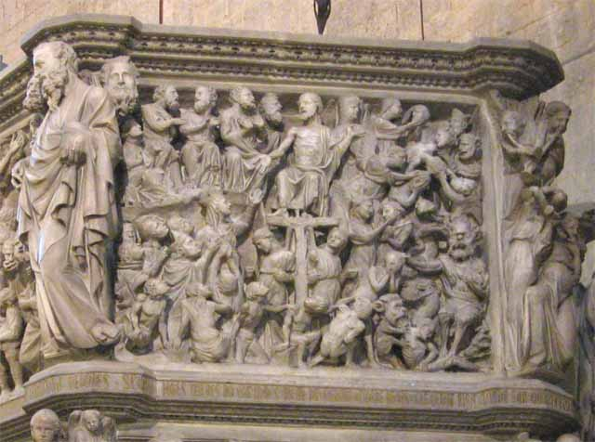

Battistero di Parma
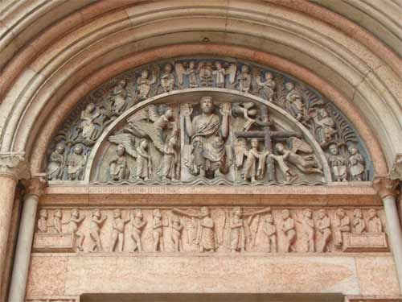

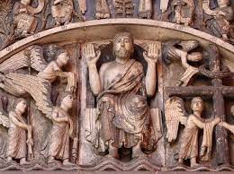
2 Cappella degli Scrovegni
Giotto dipinse l'intera superficie interna dell'oratorio con un progetto iconografico e decorativo unitario, ispirato da un teologo agostiniano di raffinata competenza, recentemente identificato da Giuliano Pisani in Alberto da Padova. Tra le fonti utilizzate vi sono molti testi agostiniani, i Vangeli apocrifi dello pseudo-Matteo e di Nicodemo, la Legenda Aurea di Jacopo da Varazze e, per qualche dettaglio iconografico, le Meditazioni sulla vita di Gesù dello pseudo-Bonaventura, oltre a testi della tradizione medievale cristiana, tra cui Il Fisiologo.

Il Giudizio Universale occupa l'intera controfacciata. Al centro esatto c'è la mandorla iridata con Cristo Giudice. Ai due lati i dodici apostoli, seduti in trono, creano un piano che taglia la scena in orizzontale: nella parte superiore Giotto dipinge le schiere angeliche, in quella inferiore, a destra, l'orrore dell'Inferno e, a sinistra, due processioni di eletti disposte in parallelo su piani sovrapposti. La grande croce crea una linea verticale che prosegue idealmente fino alla vetrata centrale della grande finestra trilobata, simbolo della trinità divina. In alto due angeli stanno arrotolando il cielo, come fosse un tappeto (Ap 6,14), mostrando in tutto il loro splendore le porte della Gerusalemme celeste. Sulla croce una tabella porta questa iscrizione: «Hic est Iesus Nazarenus rex Iudeorum», «Costui è Gesù Cristo Nazareno, re dei Giudei», formula attestata solo in opere di Cimabue e che appare anche sulla croce lignea che Giotto realizzò per la Cappella e che si trova ora nel vicino museo civico agli Eremitani. In basso si aprono le tombe e fuoriescono i defunti, nudi, già in carne e ossa, destati dallo squillo delle lunghe trombe con cui quattro angeli, ai quattro punti estremi della mandorla di Cristo, annunciano l'ora solenne del giudizio.
«La croce separa in verticale lo spazio dei giusti da quello dei reprobi. Un fiume di fuoco, diviso in quattro bracci che squarciano d'una luce sinistra il regno di Satana, si stacca dalla mandorla iridata del Cristo e trascina all'ingiù, con la violenza di un vortice, i dannati, nudi, abbrancati e straziati da diavoli irsuti e orrendi. Un gigantesco, osceno Lucifero domina la scena: dalla bocca gli pende la parte posteriore di un uomo che sta ingurgitando, un altro gli fuoriesce dall'ano. È l'orco disgustoso delle favole! Il suo colore, come quello di tutti i diavoli, è il blu ciano, il blu nerastro della morte. Siede su due draghi che addentano e ingoiano altri corpi. Dalle orecchie gli fuoriescono serpenti che a loro volta afferrano e addentano i dannati, uno dei quali ha in testa una tiara papale. Tutt'intorno è un'orgia di orrori, con uomini e donne sottoposti a torture efferate. Le nudità maschili e femminili sono rappresentate con un realismo crudo e un'evidenziazione inusuale degli organi sessuali. Alcuni peccati sono chiaramente indicati, altri invece sono suggeriti dalle pene attraverso allusioni simboliche o per contrappasso: nello spazio tra le prime due lingue di fuoco ci sono dannati con al collo un sacchetto bianco, a sottolinearne l'avidità e l'attaccamento al denaro. In drammatica solitudine, poco sotto un gruppo di impiccati, Giuda Iscariota è appeso per il collo, le braccia abbandonate penzoloni, come se il suicidio della disperazione lo marchiasse per l'eternità: unico fra i dannati indossa una veste bianca che si apre sul davanti e scopre il ventre squarciato e gli intestini penzolanti.»
Nella parte alta dell'affresco ci sono due angeli che arrotolano il cielo simbolo della fine del tempo umano (rappresentato dal Sole e dalla Luna) e dell'inizio di quello divino, dell'eternità. Dietro si scorge la distesa aurea della Gerusalemme celeste.
Nel Giudizio Universale della Cappella, un raggio di luce ogni 25 marzo, al mattino, passa tra la mano di Enrico e quella della Madonna.

Per buone immagini cercare su google “giudizio universale cappella Scrovegni” artesvelata

22 agosto 2022
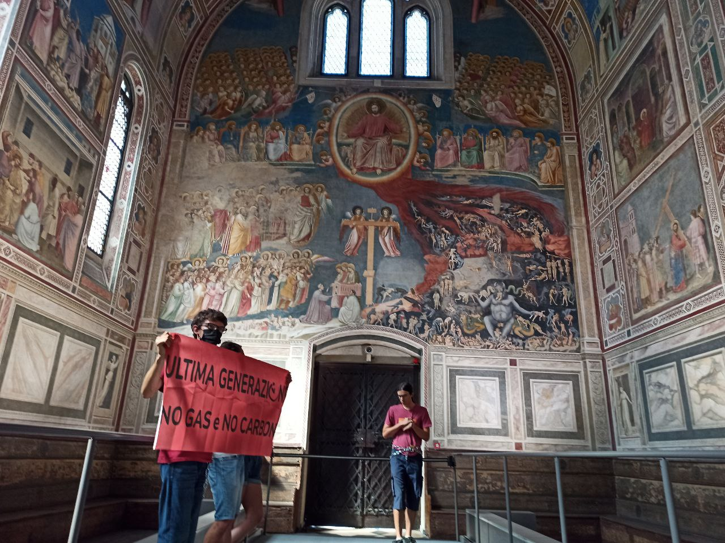

Anche qui, come nel Battistero di Firenze, il giudice ha la mano destra che mostra il palmo piagato e quella di sinistra il dorso piagato, anche qui il piede destro è asimmetrico rispetto al sinistro e tocca l’arcobaleno.
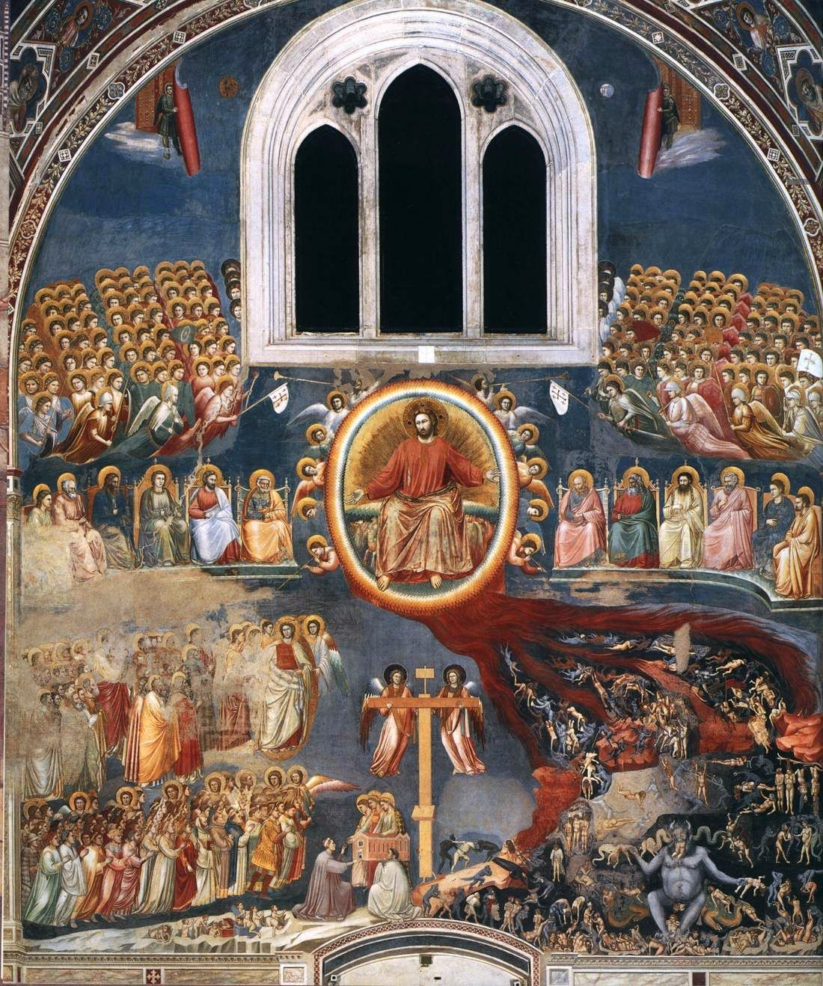

Gli angeli tengono la croce sollevata in alto, ma in basso seminascosta una figura umana che regge la croce con una sproporzione evidente accanto alla offerta della cappella da parte di Enrico Scrovegni

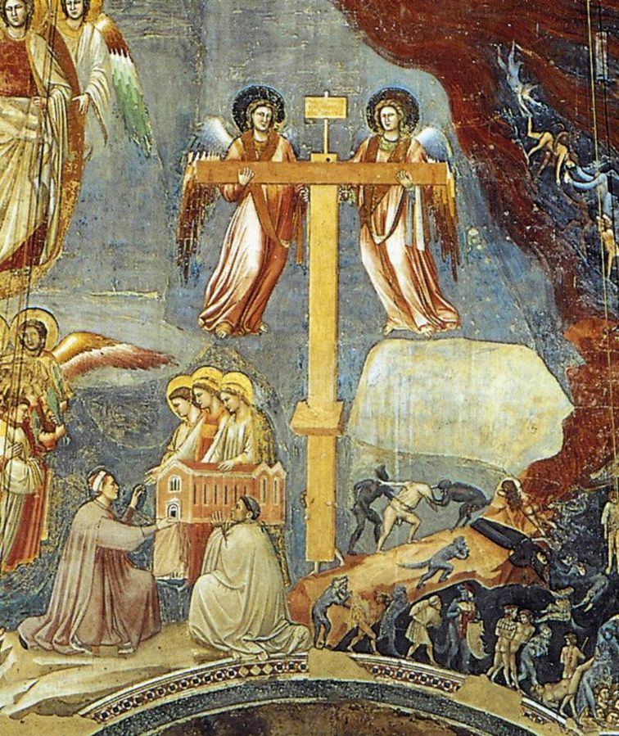

Nella dannazione si individuano i peccati e le si prolunga nell’inferno diventando in un certo senso in se stessi la punizione 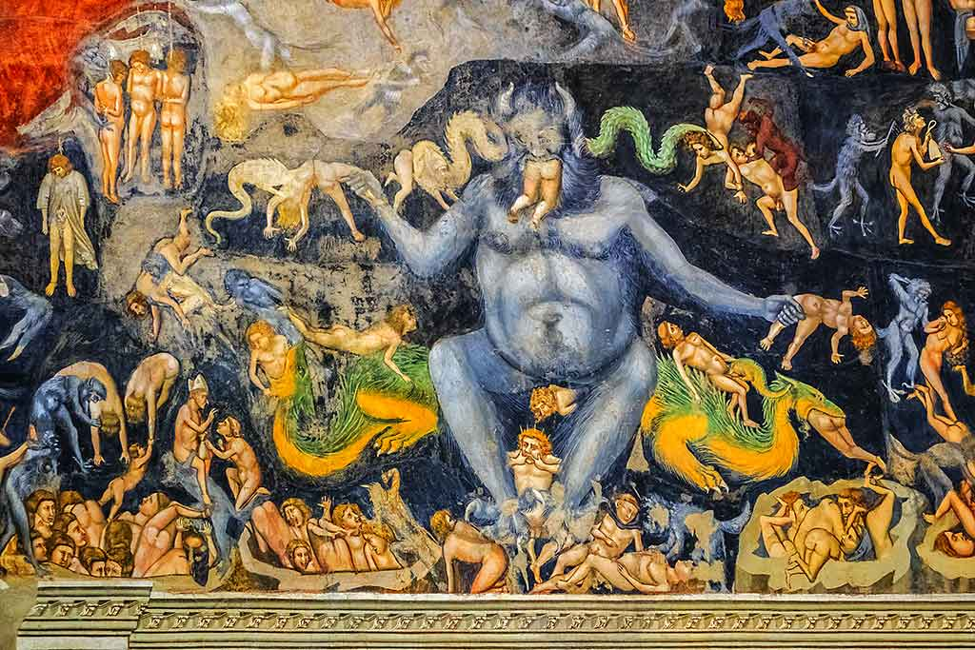

Molte delle tesi di questo scritto dipendono dalle osservazioni e dalle competenze di mio fratello Marco che qui pubblicamente ringrazio-

